**Муниципальное автономное общеобразовательное учреждение**

**«Лицей №155»**

**Городского округа город Уфа республики Башкортостан**

**Современные образовательные технологии как средство формирования УУД**

**младших школьников.**

**Москаленко Наталья Валерьевна,**

учитель начальных классов

МАОУ «Лицей №155»

город Уфа

***Универсальные учебные действия (УУД)*** -  те образовательные результаты, которых обучающиеся  должны достичь в результате своей учебной деятельности. Для достижений новых результатов учителя должны использовать такие технологии проведения уроков, которые на выходе давали бы эти результаты. В этом заключается одна  из отличительных черт нового Федерального государственного стандарта, которые требуют воспитания духовно развитой личности, способной к созидательной деятельности в современном мире.

Школа – это открытая социально-педагогическая система, которая находится под постоянным воздействием экономической, социальной, политической и духовной сфер жизни государства. Педагоги сегодня переживают изменения: идёт пересмотр целей, деятельности школы, реконструируется содержание образования, осваиваются новые педагогические технологии.

Моя работа в этом направлении началась с обновления и совершенствования образовательного процесса через применение современных педагогических технологий, формирующих УУД. Особое внимание я уделила технологии моделирования или дидактической многомерной технологии.

Для достижения этой цели были поставлены следующие ***задачи:***

* изучить и обобщить опыт эффективного использования педагогических технологий деятельностного типа;
* формировать у учащихся ключевые компетенции;
* овладеть приемами работы с использованием ИКТ;
* создать комфортные условия для учащихся, применяя дидактическую многомерную технологию.

Каждый ребенок от рождения наделен определенным потенциалом развития. Этот потенциал может развиться только в процессе собственной деятельности. Маленькому человеку, вступающему в этот мир, необходимы определенные навыки мышления и качества личности. Надо уметь анализировать, сравнивать, выделять главное, решать проблему, давать адекватную оценку, быть ответственным, уметь творить и сотрудничать. Задача учителя – так выстроить процесс обучения, чтобы он помог раскрыться духовным силам ребенка, развил навыки практических действий, сформировал мыслительную и познавательную деятельность учащихся.

Повышение роли науки и глобализация информационной среды предопределили формирование новой функциональной системы человека – условной «третьей сигнальной системы», оперирующей формулами, схемами и моделями. Первоначально они переносились из науки (математики, физики, химии) в образование. Но освоение логической переработки знаний на основе моделирования как наиболее эффективной формы учебной деятельности оставалось практически недоступным без адекватных дидактических инструментов.

Решение данной части проблемы завершилось созданием дидактических многомерных инструментов как реализационного базиса инструментальной дидактики, обладающей структурированностью, свёрнутостью и логической упорядоченностью. Дидактические многомерные инструменты при включении в различные технологии обучения позволяют решить ряд ***проблем***:

* понизить познавательные барьеры и облегчить понимание на основе улучшения соотношения отражения и отображения знаний с помощью моделирования и моделей;
* понизить описательность, улучшить аргументированность и логичность рассуждений учащихся на основе улучшения соотношения продуктивной и репродуктивной учебной деятельности;
* повысить мотивацию, личностную включённость и творческую активность учителя и учащегося в образовательном процессе.

Дидактические многомерные инструменты помогают организовать знания в такую логическую форму, которая удобна для последующего анализа и синтеза, воспроизведения и применения. Данная особенность представления знаний обусловлена затруднениями мозга фиксировать большие объёмы не переработанной информации, и наоборот – способностью фиксировать значительные объёмы переработанной информации, представленной в свёрнутой, модельной форме.

Логику мышления субъекта формирует не логика учебного материала, а способы организации познавательной деятельности, усвоение этих способов, превращение их в средство организации своего собственного мышления в процессе изучения предмета.

***Логика системного мышления предполагает:***

А) рассмотрите предмет (явление) в целом и дайте ему определение;

Б) разложите предмет (явление) на составные элементы и подробно изучите их в отдельности;

В) рассмотрите элементы целого в динамике, с точки зрения возникновения и развития;

Г) изучите взаимосвязи и взаимозависимости частей предмета (явления), рассмотрите их совокупности;

Д) рассматривайте целое и его составные части в противоположных (полярных) проявлениях.

Таким образом, при составлении логико-смысловой модели ученик демонстрирует умение ориентироваться в проблеме, моделировать план и проект решения, конструировать модель, адекватную поставленному вопросу, корректировать логику своих рассуждений в соответствии с логикой темы, предмета.

***Психологическая характеристика ДМТ заключается:***

* в повышении системности мышления;
* в поддержке механизмов памяти, так как учитываются индивидуальные особенности учащегося; преобладающий канал восприятия информации может быть различным: у одних – аудиальный (слух), у других – визуальный (зрение), третьи запоминают при помощи движений;
* улучшается способность к «смысловой грануляции» и свёртыванию информации, что, несомненно, улучшает речь;
* потребность ученика в рефлексии; самостоятельность, комфортность.

**Моделирование на уроках литературного чтения**

Работать по новым программам интересно и трудно одновременно. Особые затруднения связаны с предметом «литературное чтение». Традиционные методы и приёмы работы не позволяют в полной мере реализовать идеи авторов. Основной целью литературного чтения авторы считают обучение восприятию литературного текста. А одной из главных задач урока – формирования понимания темы и идеи произведения, его структуры и языковых средств.

Первыми на уроках можно ввести **блок-схемы**, позволяющие наглядно произвести композиционный анализ произведения. Блок-схема позволяет зрительно представить себе композицию произведения. Например, при работе над рассказом Е.Пермяка «Пичугин мост» вниманию учащихся предлагается блок-схема:

Сёма

Пичугин

Мосток

Речка

Быстрая

Мечты

Мостишко

Мост

- Прошу дать оценку этой модели. Соответствует ли она построению рассказа? Имеются ли лишние элементы?

В ходе рассматривания блок-схемы ученики приходят к выводу: последовательность частей нарушена. Предлагаю восстановить композицию.

Далее проводится работа над авторским замыслом. С этой целью ученикам задаются вопросы, уточняющие понимание текста, учим детей пониманию того, что в тексте важны каждая деталь, каждое слово. Кроме этого каждое слово несёт в себе частицу авторского замысла. Так, в ходе анализа ключевых слов приходим к созданию новой блок-схемы:

**мостишко**

**мосток**

**мост**

Она и несёт важный смысл рассказа: большое доброе дело вырастает из маленького полезного дела.

Но не во всех произведениях анализ композиции помогает в работе над идеей произведения. Иногда к пониманию идеи ведёт работа над образом героя (героев). Тогда выстраивается **модель-описание**.

Рассмотрим реализацию метода моделирования на примере Сказки братьев Гримм «Заяц и ёж».

После слушания и обмена впечатлениями переходим к раскрытию авторского замысла.

1. Дети называют героев.
2. Затем перечитывают ещё раз сцену встречи зайца и ежа.

– Каким вы представляете себе зайца? Ежа?

Выберите авторские слова, характеризующие героев.

На доске появляется словесное описание героев.

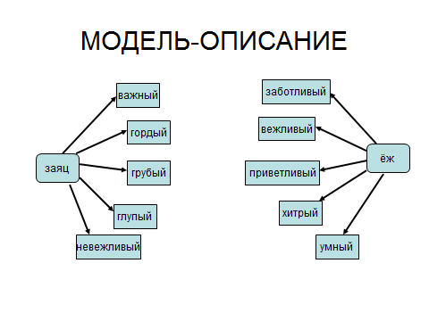

Выстраивая модель, дети учатся внимательно относится к словам автора, к тексту произведения. Такая работа позволяет ученикам грамотно и доказательно составлять собственные высказывания.

Анализируя рассказ В.Драгунского «Что любит Мишка», мы видим, что автор не даёт описательной характеристики своим героям. И анализ композиции не помогает раскрыть авторский замысел. Автор сопоставляет отношение своих героев к окружающему миру.

**Модель-рассуждение:**

1. Дениска. Что он любит?
2. Мишка. Что он любит?
3. Автор выражает своё отношение к героям через их отношения к окружающему миру. Согласны ли вы с автором? Почему?

В ходе обсуждения на доске появляются карточки.

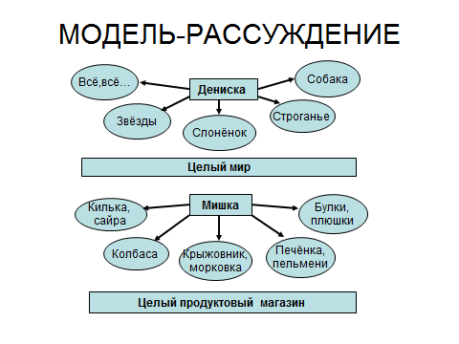

В таких произведениях, как рассказ В.Чаплиной «Мушка», для раскрытия авторского замысла очень важно и описание героев, и их взаимоотношения, и композиционная последовательность.

После того как учащиеся прослушали рассказ, обменялись впечатлениями, выстраиваем **модель-сравнение**.

1. Описание Мушки и опасной собаки.

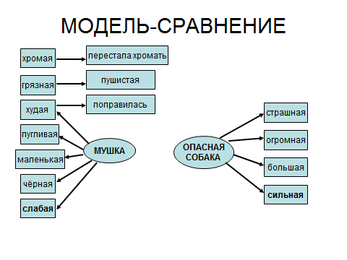

**Проектирование учебного материала на уроках истории**

**в начальных классах**

Решением коллегии МО РФ с недавнего времени в начальной школе введены уроки истории. Преподавание данного учебного курса вызывает у учителя начальных классов определённые трудности, которые заключаются в том, что учащимся бывает сложно найти необходимый материал при подготовке к урокам, или возникают затруднения при его практическом изложении.

Именно приём моделирования позволяет изучать предмет в соответствии с особенностями, эрудицией, жизненным опытом каждого ученика. Ребёнок при таком подходе имеет возможность осознать и оценить имеющиеся уже у него знания и в то же время понять, какие знания ему необходимо ещё усвоить. Составление логико-смысловых моделей помогает ученикам легче запомнить пройденный материал, развивает речь, память, способствуя осмыслению, рассуждению, решению конкретных познавательных задач. Используя данные модели, учитель облегчает ученику задачу запоминания, рефлексии и изучения информации.

Учитель в ходе объяснения нового материала может сам составить ЛСМ, может предложить её в готовом виде. Составленная модель позволяет ученикам находить нужную информацию, анализировать, производить сравнение или обобщение и способствует формированию познавательной культуры.

Проектно-технологическая деятельность делает учебный материал более доступным, понимаемым, логичным, легче усваиваемым. Такой вид мыслительной деятельности расширяет знания учащихся и развивает у них интерес к самостоятельной творческой работе.

При затруднении процесса мыслительной обработки материала, задачи решаются при помощи ЛСМ. Такие модели представляют собой многомерные опорно-узловые системы координат, которые позволяют представить содержание учебного материала в свёрнутой компактной форме.

Использование ЛСМ позволяет сформировать смысловое пространство урока, где разворачивается образовательная деятельность учащихся, включающая этапы переживания и оценки изучаемых понятий. Такой подход наглядно обеспечивает эффективность исследовательской деятельности и системного изложения учебного материала, обеспечивающего его понимание через достижение взаимозависимости таких вопросов, как деятельность личности и ведущая идея.

Разработка ЛСМ и использование их в учебной деятельности обеспечивает переработку информации, её перекодирование, свёртывание и упаковку, иными словами, достигается более полный эффект.

***Например:***



Принцип наглядности сформулировал в 17 веке и обосновал Я.А.Каменский: «*Всё, что только можно представить для восприятия чувствами, а именно: видимое – для восприятия зрением, слышимое – слухом, запахи – обонянием, подлежащим вкусу – вкусом, доступное осязанию – путём осязания. Если какие-либо предметы сразу можно воспринять несколькими чувствами, пусть они сразу схватываются несколькими чувствами*».

***Приложение***

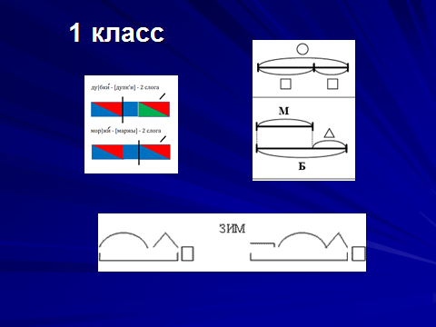

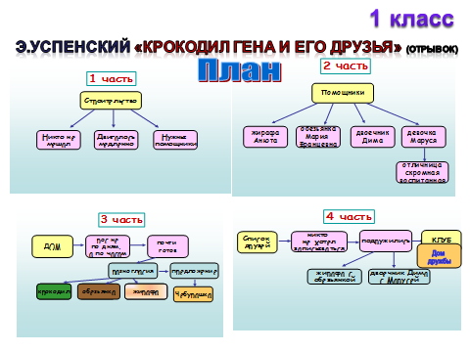

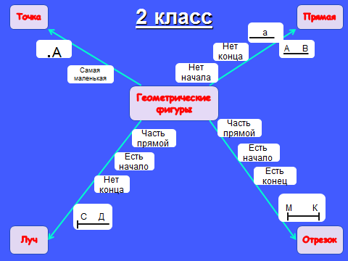

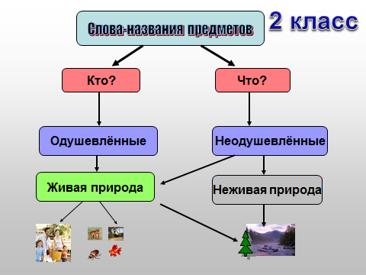

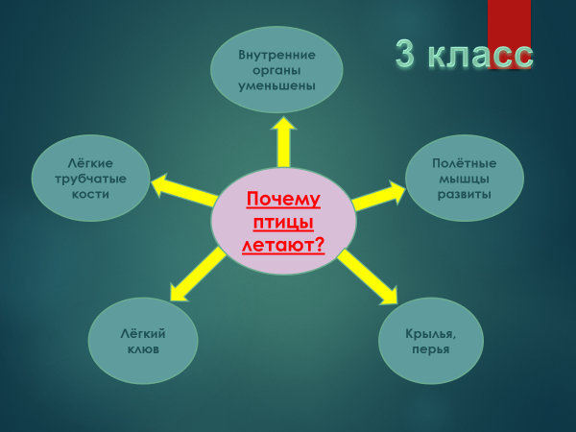

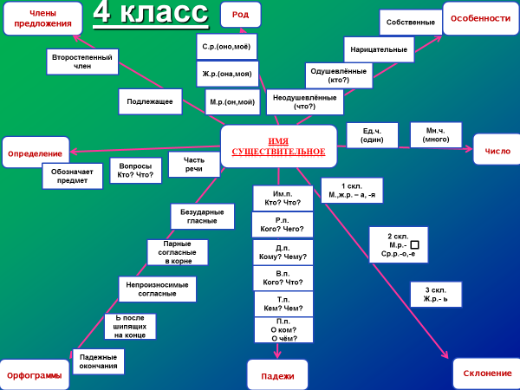

**Литература:**

1. Штейнберг В.Э. Инструментальная дидактика - дидактический дизайн.//Педагогический журнал Башкортостана.2007.№ 1, с.76-88
2. Турина Р.В., Соколова Е.Е. Фреймовое представление знаний: Монография. М.: Народное образование; НИИ школьных технологий, 2005.
3. Штейнберг В.Э. Дидактические многомерные инструменты: теория, методика, практика (монография). М.: Народное образование, 2002.
4. Штейнберг В.Э. «Семантические фракталы Штейнберга» для технологий обучения //Школьные технологии. 2002. № 2. с.204-210.
5. Штейнберг В.Э. Многомерность как дидактическая категория //Образование и наука. 2001. № 4 с.20-29.
6. Штейнберг В.Э., Манько Н.Н. Реализация современных педагогических технологий в образовательной практике /Педагогика: учебное пособие/ Под общей ред. В.Г.Рындак. М. : Высшая школа, 2005. с.301-316
7. Штейнберг В.Э. ,Манько Н.Н. Методологические основы инструментальной дидактики. //Образование и наука. 2005 №1 с.8-23
8. Ткаченко Е.В., Кожуховская С.М. Дизайн-образование. Теория, практика, траектория развития. /Ткаченко Е.В., Кожуховская С.М. Екатеринбург: изд-во «АКВА-ПРЕСС», 2004.
9. Штейнберг В.Э., Манько Н.Н. Системные аспекты инструментальной дидактики как новой образовательной технологии. //Сибирский педагогический журнал. 2007. № 1. с.60-67
10. Селевко Г.К. Педагогические технологии на основе дидактического и методического усовершенствования УВП. М. : НИИ школьных технологий, 2005 (серия «Энциклопедия образовательных технологий».) с.136-148.